УТВЕРЖДЕНА
приказом Управления образования
30.08.2013 | № | 993

Форма отчёта о проведения «Месячника безопасности»
в период с 30 августа по 01 октября 2013 года

УТВЕРЖДАЮ
Руководитель
образовательной организации
______________/___Н.П.Редькина /
04.10.2013 г.

ОТЧЁТ
Муниципальное автономное общеобразовательное учреждение
Домодедовская средняя общеобразовательная школа №2
(Наименование образовательной организации)
о проведения «Месячника безопасности» в период с 30 августа по 01 октября 2013 года

№ п/п | Наименование мероприятия | Форма проведения* | Дата и время проведения | Место проведения | Категории участников** | Классы | Ответственные
1 | 2 | 3 | 4 | 5 | 6 | 7 | 8
1. | Формирование в МАОУ Домодедовской СОШ №2 военно-прикладного объединения дополнительного образования: «Юный спасатель» | Беседа | 05.09.2013 | Каб.214 | обучающиеся | 7-е классы | Заместитель директора по ВР
2. | Действия учащихся в случае возникновения пожара и мероприятия его предотвращения. | лекция | 06.09.2013 | Каб.116 | Сотрудник Домодедовского гарнизона пожарной охраны (ОНД, Мособлпожспас, ОФПС) А.М. Кудашнин, обучающиеся | 5-е | Зам.директора по ВР
3. | Классный час по теме: «Конвенция о защите прав ребенка». | Беседа,  урок -игра | 10.09.2013г | Каб. 314 | Социальный педагог, обучающиеся | 7 «В» | Социальный педагог
4. | Единый день объектовых тренировок по теме: «Отработка практических навыков действия работников образовательного учреждения, обучающихся при возникновении чрезвычайной ситуации» | практическое занятие | 11.09. 2013 г. | Территория школы | Обучающиеся, учителя, обслуживающий персонал | 1-11 | Заместитель директора по безопасности, заместитель директора по АХР
5. | Недопустимость административных правонарушений и преступлений | лекция | 13.09.2013 | Каб. 314 | Социальный педагог, инспектор ОДН, обучающиеся | 6-е | Зам.директора по ВР, социальный педагог
6. | Что я знаю о ПАВ? | Анкетирование | 16.09.2013 | Каб. 314 | Социальный педагог, обучающиеся | 7 «А» | Социальный педагог
7. | Просмотр тематического фильма по темам: «Правила пожарной безопасности и поведение при пожаре для учащихся 5-х классов», «Светофорик», «Не играй на проезжей части». | просмотр тематического фильма | 18.09.2013 | Каб.217 | Педагог-организатор ОБЖ, обучающиеся | 5-6 | Педагоги-организаторы ОБЖ.
8. | Правила дорожного движения | практическое занятие | 18.09.2013г. | Транспортная площадка, доска по ПДД | Обучающиеся, классные руководители | 1-е | Заместитель директора по ВР , педагог-организатор
9. | Слёт XXI отряда ЮИД | практическое занятие | 18.09.2013г. | МАУК «Городской парк культуры и отдыха “Ёлочки”» (г. Домодедово, Каширское шоссе, д. 107). | Обучающиеся, педагог-организатор | 6 | Заместитель директора по ВР , педагог-организатор
10. | Классный час по предупреждению несчастных случаев на объектах железнодорожного транспорта, в том числе в зоне движения поездов | Беседа,  просмотр тематического фильма, анкетирование | 19.09.2013г. | Кабинет №304 | Социальный педагог, классный руководитель, инспектор ОДН Кудинова Н.В. | 7 | Заместитель директора по ВР, социальный педагог
11. | Общешкольное родительское собрание Информационно-разъяснительная работа с родителями о возможных последствиях различных чрезвычайных ситуаций, а также по предупреждению несчастных случаев на объектах железнодорожного транспорта, в том числе в зоне движения поездов | Беседа | 23.09.2013 | Актовый зал МАОУ Домодедовской СОШ №2 | родители, педагоги | 1-11 | Директор,  заместитель директора по ВР, заместитель директора по безопасности
12. | Информационно-разъяснительная работа с обучающимися и их родителями о возможных последствиях различных чрезвычайных ситуаций, а также по предупреждению несчастных случаев на объектах железнодорожного транспорта, в том числе в зоне движения поездов | Беседа | 23.09.2013 | Классные кабинеты | Обучающиеся, классные руководители | 1-11 | Заместитель директора по ВР, классные руководители 1-11 классов

Примечания:
Мероприятия плана указываются по датам проведения. Все мероприятия утверждённого Управлением образования плана должны присутствовать в плане работы образовательной организации (в части касающейся). Если по какой-либо причине мероприятие не заносится в план, необходимо её указать.
* - форма проведения: тематическое занятие, беседа, открытый урок, линейка, просмотр тематического фильма, конкурс, викторина, соревнования, практическое занятие (с использованием средств детского автогородка, транспортных площадок, специализированных классов по ПДД);
** - категории участников: обучающиеся (воспитанники), родители, педагоги, инспекторы ОГИБДД, отряд ЮИД и т.п.
Все графы плана должны быть заполнены. Необходимо планировать проведение только тех мероприятий, которые можно реально провести в установленные сроки и с надлежащим качеством, учитывая наличие необходимых образовательных ресурсов.

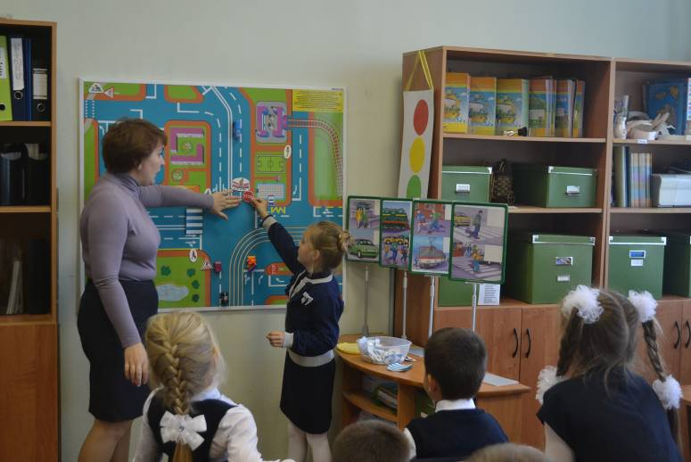
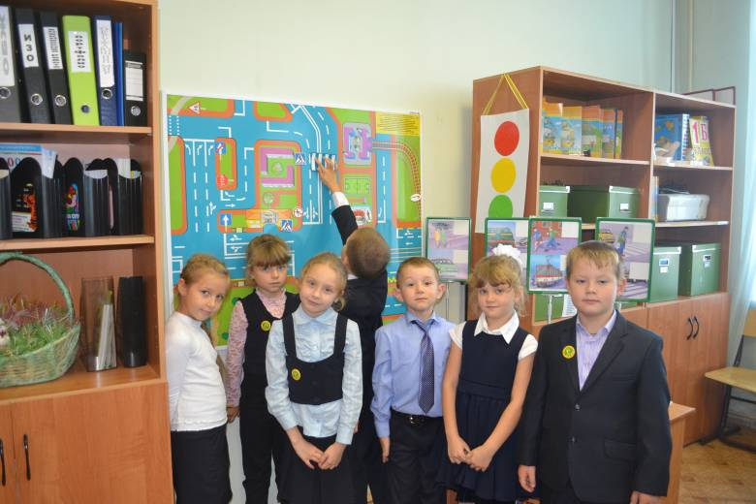
Фомина Н.Н. с первыми классами «Правила дорожного движения» Фомина Н.Н. с первыми классами «Правила дорожного движения»

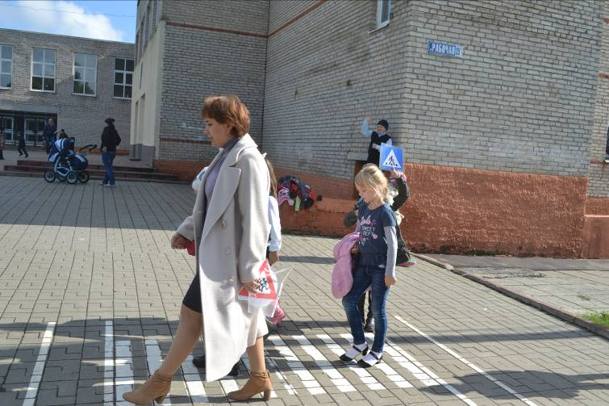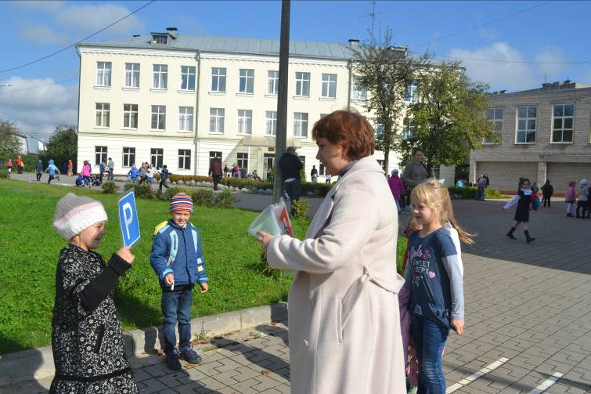

Фомина Н.Н. с первыми классами практическое занятие на транспортной площадке

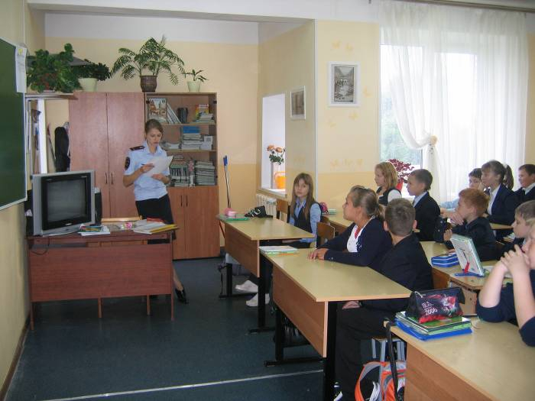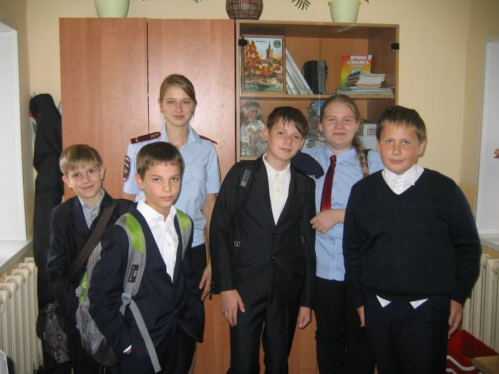

Лекция : «Недопустимость административных правонарушений и преступлений» с инспектор ОДН

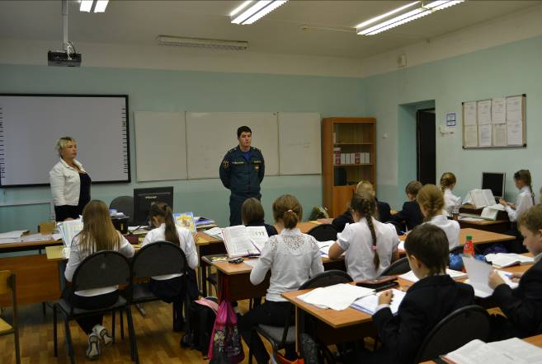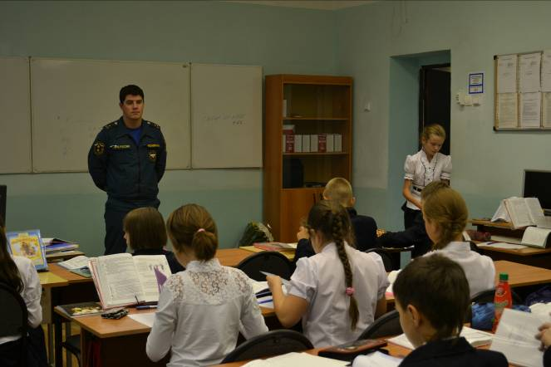

Действия учащихся в случае возникновения пожара и мероприятия его предотвращения.
Сотрудник Домодедовского гарнизона пожарной охраны (ОНД, Мособлпожспас, ОФПС) А.М. Кудашнин

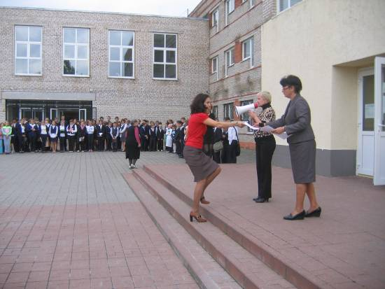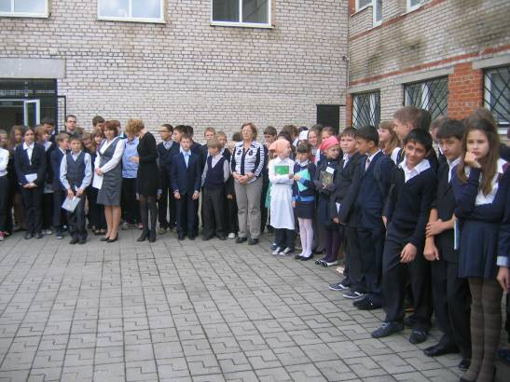

Единый день объектовых тренировок по теме: «Отработка практических навыков действия работников образовательного учреждения, обучающихся при возникновении чрезвычайной ситуации»

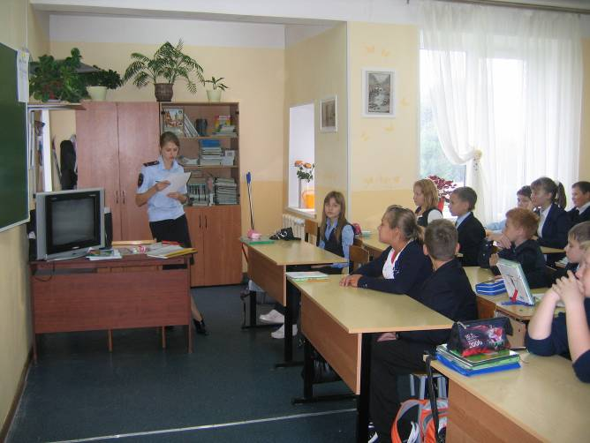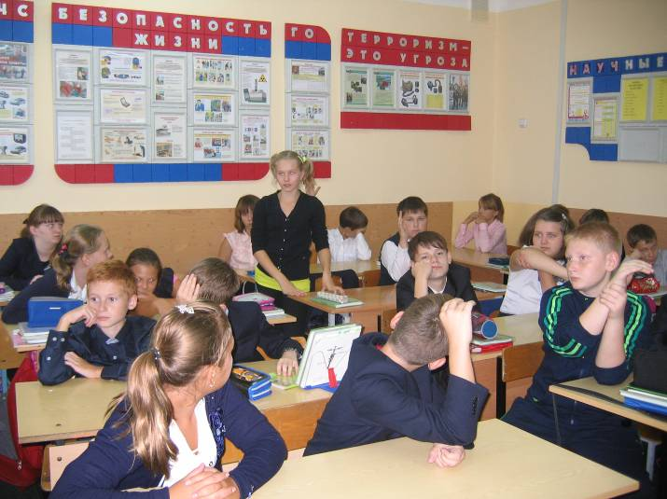

Классный час по предупреждению несчастных случаев на объектах железнодорожного транспорта, в том числе в зоне движения поездов
инспектор ОДН Кудинова Н.В.

